2022年度

剑阁县烟叶产业发展服务中心

单 位 决 算

目 录

公开时间：2023年10月25日

第一部分 单位概况...................................... 4

一、主要职责及重点工作...............................4

（一）单位职责........................................4

（二）2022年重点工作完成情况......................... 4

二、机构设置......................................... 5

第二部分 2022年度单位决算情况说明...................... 5

一、收入支出决算总体情况说明......................... 5

二、收入决算情况说明................................. 5

三、支出决算情况说明................................. 6

四、财政拨款收入支出决算总体情况说明................. 7

五、一般公共预算财政拨款支出决算情况说明............. 7

六、一般公共预算财政拨款基本支出决算情况说明......... 9

七、财政拨款“三公”经费支出决算情况说明.............. 10

八、政府性基金预算支出决算情况说明...................11

九、国有资本经营预算支出决算情况说明................ 11

十、其他重要事项的情况说明.......................... 11

第三部分 名词解释..................................... 12

第四部分 附件......................................... 15

第五部分 附表......................................... 29

一、收入支出决算总表

二、收入决算表

三、支出决算表

四、财政拨款收入支出决算总表

五、财政拨款支出决算明细表

六、一般公共预算财政拨款支出决算表

七、一般公共预算财政拨款支出决算明细表

八、一般公共预算财政拨款基本支出决算明细表

九、一般公共预算财政拨款项目支出决算表

十、政府性基金预算财政拨款收入支出决算表

十一、国有资本经营预算财政拨款收入支出决算表

十二、国有资本经营预算财政拨款支出决算表

十三、财政拨款“三公”经费支出决算表

# 第一部分 单位概况

一、主要职责及重点工作

**（一）单位职责**

剑阁县烟叶产业发展服务中心是一个副科级单位。主要职能是指导发展全县的烟叶生产工作。共有干部职工7人，1个副主任主持全面工作，1个七级科员，4个九级科员，1个工勤控制数；保留工作用车1辆。

**（二）2022年重点工作完成情况。**

2022年市下达我县2.96万亩，7.3万担的目标任务，县下达到乡镇是3万亩，7.3万担，完成移栽20个乡镇、195个村、483个组、745户，29600亩，户均40亩；全县完成收购产量7.12万担，较去年的7.27万担减少0.15万担，均价26.54元/公斤、较去年增加1.73元/公斤，实现产值9448万元，较去年9022万元增加426万元，户均收入12.73万元，加上行业和政府补贴户均收入14.85万元，户均收入增加5770元；全年实现两税3612万元左右（烟叶税2079万元、增值税1533万元）；产量位居全市第一，全省第十左右；全县烟叶种植产生的务工收入近3000万元左右。

2022年我县获得全省现代烟草农业发展成效突出县。

## 机构设置

## 剑阁县烟叶产业发展服务中心属于县农业农村局直管的二级预算单位。

# 第二部分 2022年度单位决算情况说明

1. 收入支出决算总体情况说明

2022年度收、支总计961.20万元。与2021年相比，收、支总计各增加651.46万元，提高67.78%。主要变动原因是本年项目经费增加。

（图1：收、支决算总计变动情况图）（柱状图）

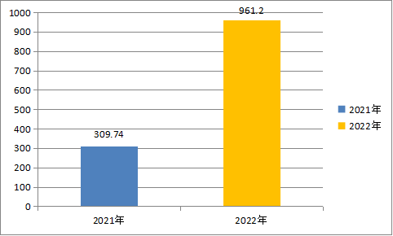

1. 收入决算情况说明

2022年本年收入合计961.20万元，其中：一般公共预算财政拨款收入921.20万元，占95.84%；政府性基金预算财政拨款收入0万元，占0%；上级补助收入0万元，占0%；事业收入0万元，占0%；经营收入0万元，占0%；附属单位上缴收入0万元，占0%；

其他收入0万元，占0%；上年结转40万元，占4.16%。

（图2：收入决算结构图）（饼状图）

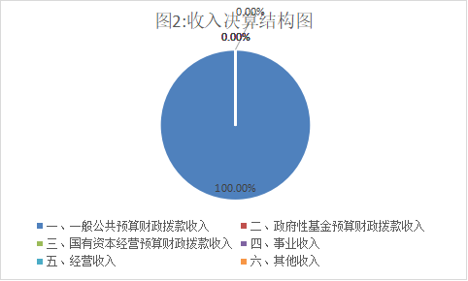

1. 支出决算情况说明

2022年本年支出合计961.20万元，其中：基本支出88.15万元，占9.17%；项目支出873.05万元，占90.83%。

（图3：支出决算结构图）（饼状图）

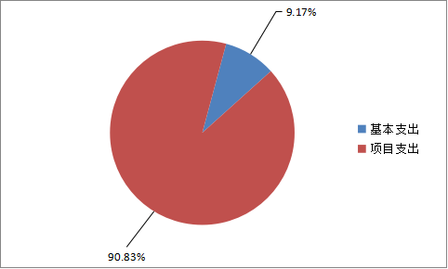

四、财政拨款收入支出决算总体情况说明

2022年财政拨款收入961.2万元，与2021年相比，收入增加651.46万元，提高67.78%；2022年财政拨款支出961.2万元，与2021年相比，支出增加651.46万元，提高67.78%。主要变动原因是本年项目经费增加。

（图4：财政拨款收、支决算总计变动情况）（柱状图）

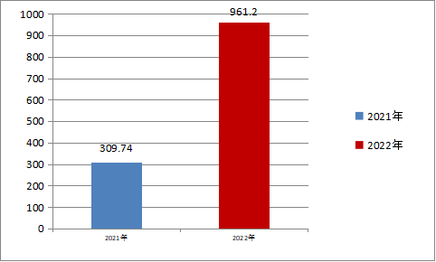

五、**一**般公共预算财政拨款支出决算情况说明

**（一）一般公共预算财政拨款支出决算总体情况**

2022年一般公共预算财政拨款支出961.20万元，占本年支出合计的100%。与2021年相比，一般公共预算财政拨款增加651.46万元，提高67.78%。主要变动原因是项目经费增加。

（图5：一般公共预算财政拨款支出决算变动情况）（柱状图）

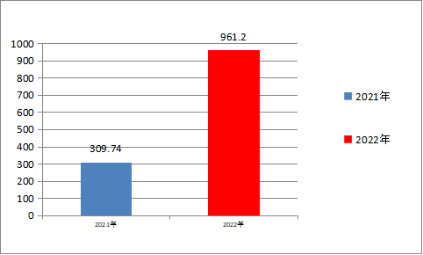

**（二）一般公共预算财政拨款支出决算结构情况**

2022年一般公共预算财政拨款支出961.20万元，主要用于以下方面：**社会保障和就业（类）**支出6.18万元，占0.64%；**卫生健康支出（类）**3.09万元，占0.33%；**住房保障支出（类）**4.64万元，占0.48%；农林水支出907.28万元，占94.39%；其他支出40万元，占4.16%。

（图6：一般公共预算财政拨款支出决算结构）（饼状图）

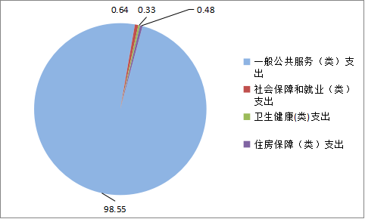

**（三）一般公共预算财政拨款支出决算具体情况**

**2022年一般公共预算支出决算数为**961.2**万元**，**完成预算100%。其中：**

**1.社会保障和就业（类）行政事业单位离退休（款）机关事业单位养老保险缴费支出（项）： 支出决算为6.18万元，完成预算100%。**

**2.卫生健康（类）行政事业单位医疗（款）行政单位医疗（项）：支出决算为3.09万元，完成预算100%。**

****3、农林水支出（类）农业农村（款）事业运行（项）：****

**支出决算为74.24万元，完成预算100%。**

****4.农林水支出（类）农业农村（款）农业生产发展（项）：****

**支出决算为50万元，完成预算100%。**

****5、农林水支出（类）农业农村（款）其他农业农村支出（项）**支出决算为63.78万元，完成预算100%。**

****6、农林水支出（类）巩固脱贫衔接乡村振兴（款）生产发展（项）**支出决算为719.26万元，完成预算100%。**

**7、**住房保障支出（类）住房改革支出（款）住房公积金（项）：**支出决算为4.64万元，完成预算100%。**

8、**其他支出（类）其他支出**（款）**其他支出**（项）：**支出决算为40万元，完成预算100%。**

六**、一**般公共预算财政拨款基本支出决算情况说明

2022年一般公共预算财政拨款基本支出88.15万元，其中：

人员经费78.56万元，主要包括：基本工资、津贴补贴、绩效工资、机关事业单位基本养老保险缴费、职工基本医疗保险缴费、其他社会保障缴费、住房公积金等。

公用经费9.59万元，主要包括：办公费、印刷费、水费、邮电费、物业管理费、差旅费、会议费、公务接待费、工会经费、福利费、公务用车运行维护费等。

七、财政拨款“三公”经费支出决算情况说明

**（一）“三公”经费财政拨款支出决算总体情况说明**

2022年“三公”经费财政拨款支出决算为5.5万元，完成预算97.35%。

**（二）“三公”经费财政拨款支出决算具体情况说明**

2022年“三公”经费财政拨款支出决算中，因公出国（境）费支出决算0万元，占0%；公务用车购置及运行维护费支出决算3万元，占100%；公务接待费支出决算2.5万元，占94.34%。具体情况如下：

**1.公务用车购置及运行维护费支出**3万元，**完成预算100%。**公务用车运行维护费支出决算与2021年持平。**公务用车运行维护费支出**3万元，主要用于全县烟叶生产工作等所需的公务用车燃料费、维修费、过路过桥费、保险费等支出。

**2.公务接待费支出**2.5万元，**完成预算100%。**公务接待费支出决算与2021年持平。主要原因是认真贯彻落实党政机关厉行节约有关要求，强化管理，规范公务接待活动。其中：

**国内公务接待支出2.5**万元，主要用于烟叶生产工作开展业务活动开支的交通费、住宿费、用餐费等。国内公务接待30批次，265人次（不包括陪同人员），共计支出2.5万元，具体内容包括：主要用于烟叶生产公务活动接待。

**无外事接待支出。**

（图7：“三公”经费财政拨款支出结构）（饼状图）

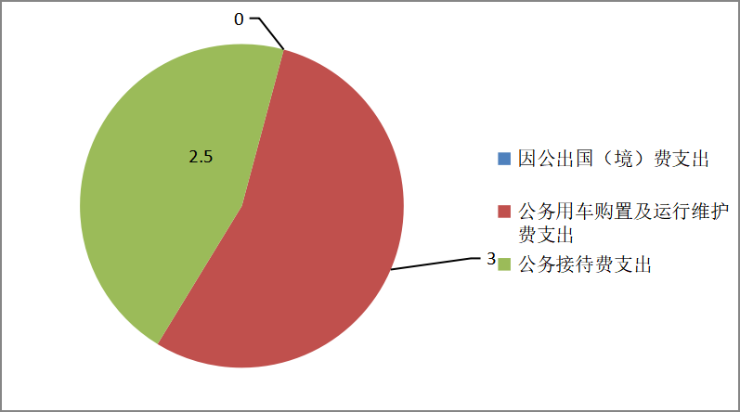

八、政府性基金预算支出决算情况说明

本单位2022年政府性基金预算拨款支出0万元。

1. 国有资本经营预算支出决算情况说明

本单位2022年国有资本经营预算拨款支出0万元。

十、其他重要事项的情况说明

**（一）机关运行经费支出情况**

2022年，本单位无机关运行经费支出。

**（二）政府采购支出情况**

2022年，本单位无政府采购支出。

**（三）国有资产占有使用情况**

截至2022年12月31日，本单位共保留车辆1辆，主要是用于烟叶生产公务工作。

**（四）预算绩效管理情况。**

根据预算绩效管理要求，本单位在2022年度预算编制阶段，组织对烟叶冬地综合利用补助资金等项目开展了预算事前绩效评估，对12项目编制了绩效目标，预算执行过程中，对12个项目开展绩效监控，年终执行完毕后，对12个项目开展了绩效目标完成情况自评。绩效自评表详见第四部分附件。

第三部分 名词解释

1.财政拨款收入：指单位从同级财政部门取得的财政预算资金。

2.事业收入：指事业单位开展专业业务活动及辅助活动取得的收入。

3.经营收入：指事业单位在专业业务活动及其辅助活动之外开展非独立核算经营活动取得的收入。

4.其他收入：指单位取得的除上述收入以外的各项收入。

5.用事业基金弥补收支差额：指事业单位在当年的财政拨款收入、事业收入、经营收入、其他收入不足以安排当年支出的情况下，使用以前年度积累的事业基金（事业单位当年收支相抵后按国家规定提取、用于弥补以后年度收支差额的基金）弥补本年度收支缺口的资金。

6.年初结转和结余：指以前年度尚未完成、结转到本年按有关规定继续使用的资金。

7.结余分配：指事业单位按照事业单位会计制度的规定从非财政补助结余中分配的事业基金和职工福利基金等。

8、年末结转和结余：指单位按有关规定结转到下年或以后年度继续使用的资金。

9.**一般公共服务（类）政府办公厅（室）暨相关机构事务（款）行政运行（项）**：指反映行政单位（包括实行公务员管理的事业单位）的基本支出）。

**10.社会保障和就业（类）行政事业单位离退休（款）机关事业单位养老保险缴费支出（项）： 指反映机关事业单位实施养老保险制度由单位缴纳的基本养老保险费支出。**

**11.**卫生健康**（类）行政事业单位医疗（款）行政单位医疗（项）：指反映财政部门安排的行政单位（包括实行公务员管理的事业单位，下同）基本医疗保险缴费经费，未参加医疗保险的行政单位的公费医疗经费，按国家规定享受离休人员、红军老战士待遇人员的医疗经费。**

**12.农林水支出（类）农业农村（款）事业运行（项）：**

**指反映农业事业单位基本支出，事业单位设施、系统运行与资产维护等方面的支出。**

**13.农林水支出（类）农业农村（款）农业生产发展（项）：**

**指反映用于耕地地力保护、适度规模经营、农机购置补贴、优势特色主导产业发展、畜牧水产发展、农村一、二、三产业融合等方面支出。**

**14.农林水支出（类）农业农村（款）其他农业农村支出（项）：指其他用于农业农村方面的支出。**

**15.住房保障支出（类）住房改革支出（款）住房公积金（项）：指反映行政事业单位按人力资源和社会保障部、财政部规定的基本工资和津贴补贴以及规定比例为职工缴纳的住房公积金。**

16.其他支出（类）其他支出**（款）**其他支出**（项）：指其他不能划分到具体功能科目中的支出。**

17.基本支出：指为保障机构正常运转、完成日常工作任务而发生的人员支出和公用支出。

18.项目支出：指在基本支出之外为完成特定行政任务和事业发展目标所发生的支出。

19.经营支出：指事业单位在专业业务活动及其辅助活动之外开展非独立核算经营活动发生的支出。

20.“三公”经费：指部门用财政拨款安排的因公出国（境）费、公务用车购置及运行费和公务接待费。其中，因公出国（境）费反映单位公务出国（境）的国际旅费、国外城市间交通费、住宿费、伙食费、培训费、公杂费等支出；公务用车购置及运行费反映单位公务用车车辆购置支出（含车辆购置税）及租用费、燃料费、维修费、过路过桥费、保险费等支出；公务接待费反映单位按规定开支的各类公务接待（含外宾接待）支出。

21.机关运行经费：为保障行政单位（含参照公务员法管理的事业单位）运行用于购买货物和服务的各项资金，包括办公及印刷费、邮电费、差旅费、会议费、福利费、日常维修费、专用材料及一般设备购置费、办公用房水电费、办公用房取暖费、办公用房物业管理费、公务用车运行维护费以及其他费用。

## **第四部分 附件**

附件1：

2022年县烟叶产业发展服务中心

部门整体支出绩效评价报告

一、**部门（单位）概况**

**（一）机构组成**

剑阁县烟叶产业发展服务中心属于县农业农村局直管的二级预算单位

**（二）机构职能**

主要职能是指导发展全县的烟叶生产工作。

**（三）人员概况**

本单位有干部职工7人，1个副科级，1个主任科员，4个科员，1个工勤控制数。

二、部门财政资金收支情况

**（一）部门财政资金收入情况。**

2022年我单位收入合计961.20万元。

**（二）部门财政资金支出情况**

2022年我单位支出合计961.20万元。

**三、部门整体预算绩效管理情况**

**（一）部门预算项目绩效管理。**

2022年一般公共预算财政拨款支出961.20万元，主要用于以下方面：**社会保障和就业（类）**支出6.18万元，占0.64%；**卫生健康支出（类）**3.09万元，占0.33%；**住房保障支出（类）**4.64万元，占0.48%；农林水支出907.28万元，占94.39%；其他支出40万元，占4.16%。

**（二）结果应用情况。**

严格执行《中华人民共和国预算法》和目标绩效管理，坚持有预算才有支出，认真执行项目工程全程跟踪监督管理，坚持事前、事中、事后的全方位、全过程监管。

1. **自评质量**

2022年，我单位积极履职，强化管理，较好地完成了年度工作目标。严格按照财政预算收支执行，强化预算收支管理，不断建立健全内部管理制度，梳理内部管理流程，部门整体支出管理水平得到提升。同时对本单位2022年部门预算、决算在剑阁县人民政府网站上进行公开、公示，评价结果良好。根据部门整体支出绩效评价指标体系，我单位2022年度评价得分为98分。

四、评价结论及建议

**（一）评价结论。**同时对本单位2022年部门预算、决算在剑阁县人民政府网站上进行公开、公示，评价结果良好。根据部门整体支出绩效评价指标体系，我单位2022年度评价得分为98分。

**（二）存在问题。**

无

**（三）改进建议**。

无

附件2:

2022年烟叶产业发展服务中心

预算项目（2021**年新建烤房**）

支出绩效自评报告

**一、项目概况**

**（一）项目基本情况。**

2021年新建烤房补助项目全年申报资金419.5万元，2022年财政批复419.5万元。

**（二）项目绩效目标。**

新建烤房补助主要用于村组、烟农自建烤房按1.5万元/间给予补贴，减轻烟农经济压力，达到烤烟生产减工、降本、提质、增效，促进烤烟产业持续健康稳定发展。

**（三）项目自评步骤及方法。**

该项目由乡镇政府向县烟办提出申请，县烟办、县烟草公司组织专人实地核实，报经审批后，方能相关程序修建。并且县烟叶生产领导小组将组织县烟办、县烟草专卖局（公司）相关部门人员，按照烤房建设的相关要求对全县2021年新建烤房进行全面检查验收。

二、项目资金申报及使用情况

**（一）项目资金申报及批复情况。**

2021年新建烤房补助项目申报资金419.5万元，2022年财政批复419.5万元。

**（二）资金计划、到位及使用情况**

资金计划、到位及使用情况。该项目2022年财政计划资金419.5万元，截至目前所有资金全部到位，支付完成，支付合规合法，资金支付与预算相符。

**（三）项目财务管理情况。**

该项目完全按照项目资金管理办法，严格执行财务管理制度，财务处理及时，会计核算规范。

三、项目实施及管理情况

**项目组织架构及实施流程。**该项资金属于烟叶政策扶持补助性资金。

四、项目绩效情况

**（一）项目完成情况。**

截至目前，该新建烤房项目2021年已实施完毕，如期投入正常烘烤烟叶。

**（二）项目效益情况。**

该项目的实施产生的社会效益是严格控制新建烤房建设指标，确需新建的，由乡镇政府向县烟办提出申请，县烟办、县烟草公司组织专人实地核实，报经审批后，方能相关程序修建，进一步保证了公开公平公正；服务对象满意度提升。

五、评价结论及建议

**（一）评价结论。**

对部门专项预算项目（2021年新建烤房）预算、决算在剑阁县人民政府网站上进行公开、公示，评价结果良好。根据部门专项预算项目支出绩效评价指标体系，我单位2022年度评价得分为98分。

**（二）存在的问题。**

无

**（三）相关建议。**

无

|  |  |  |  |  |  |  |  |  |  |  |  |
| --- | --- | --- | --- | --- | --- | --- | --- | --- | --- | --- | --- |
| **项目绩效目标自评表** | | | | | | | | | | | |
| （ 2022年度） | | | | | | | | | | | |
| 项目名称 | | | 2021年新建烤房补助 | | | | 项目负责人 | | 罗晓峰 | | |
| 主管部门 | | | 剑阁县烟叶产业发展服务中心 | | | | 实施单位 | | 剑阁县烟叶产业发展服务中心 | | |
| 资金情况 | | |  | | 全年预算数（A） | | 全年执行数（B） | | 分值 | 执行率（B/A) | 得分 |
| （万元） | | | 年度资金总额： | | 419.5 | | 419.5 | | 10 | 100.00% | 10 |
|  | | | 其中：中央、省、市财政资金 | |  | |  | |  |  |  |
|  | | | 县级财政资金 | | 419.5 | | 419.5 | | 10 | 100.00% | 10 |
|  | | | 其他资金 | |  | |  | |  |  |  |
| 年度总体目标 | 年初设定目标 | | | | | | 年度总体目标完成情况综述 | | | | |
| 2021年新建烤房补助 280间 | | | | | | 2021年新建烤房补助280间 | | | | |
| 绩效指标 | 一级  指标 | 二级  指标 | | 三级指标 | | 分值 | 年度指标值 | 全年 | 得分 | 未完成原因及拟采取的改进措施 | |
| 实际值 |
| 产出指标（50分） | 数量指标 | | 新建烤房280间 | |  | 新建烤房 280间 | 新建烤房 280间 | 10 |  | |
|  | |  |  |  |  |  | |
| 质量指标 | | 烤房质量 | |  | 保证新建烤房达到相应质量标准 | 新建烤房达到相应质量标准 | 10 |  | |
|  | |  |  |  |  |  | |
| 时效指标 | | 项目完成时间 | |  | 保障2021年烟叶能如期烘烤 | 保障2021年烟叶能如期烘烤 | 10 |  | |
|  | |  |  |  |  |  | |
| 成本指标 | | 补助标准 | |  | 按每间1.5万元进行补助 | 按每间1.5万元进行补助 | 20 |  | |
|  | |  |  |  |  |  | |
| 效益指标（30分） | 经济效益指标 | |  | |  |  |  |  |  | |
|  | |  |  |  |  |  | |
| 社会效益指标 | | 保障烟农种植烟叶得到正常烘烤 | |  | 烟叶正常烘烤 | 保证了烟叶如期正常烘烤 | 20 |  | |
|  | |  |  |  |  |  | |
| 生态效益指标 | |  | |  |  |  |  |  | |
|  | |  |  |  |  |  | |
| 可持续影响指标 | | 按需新建烤房 | |  | 按需新建烤房 | 按需新建烤房 | 10 |  | |
|  | |  |  |  |  |  | |
| 满意度指标（10分） | 服务对象满意度指标 | | 受益烟农满意度 | |  | 100% | 98% | 8 |  | |
|  | |  |  |  |  |  | |
| 总分 | | | | | | 100 |  |  | 98 |  | |
| 注：1.一级指标分值统一设置为：产出指标50分、效益指标30分、满意度指标10分、预算资金执行率10分。如有特殊情况，上述权重可做适当调整，但加总后应等于100分。各部门根据各项指标重要程度确定三级指标的分值。得分最高不能超过该指标分值上限。 | | | | | | | | | | | |
| 2.定性指标根据指标完成情况分为：达成预期指标、部分达成预期指标并具有一定效果、未达成预期指标且效果较差三档，分别按照该指标对应分值区间100%-80%(含80%)、80%-60%(含60%)、60%-0%合理确定得分。 | | | | | | | | | | | |
| 3.定量指标若为正向指标（即指标值为≥*），则得分计算方法应用全年实际值/年度指标值╳该指标分值；若定量指标为反向指标（即指标值为≤*），则得分计算方法应用年度指标值/全年实际值╳该指标分值；定量指标得分最高不得超过该指标分值上限。 | | | | | | | | | | | |

附件3：

2022年烟叶产业发展服务中心

预算项目（烟农保险资金）支出绩效

自 评 报 告

**一、项目概况**

**（一）项目基本情况。**

2022年烟农团体意外保险补助资金全年申报资金8万元、烟农雇主责任保险15万元，财政批复两项合计23万元。

**（二）项目绩效目标。**

烟农保险资金主要用于为种烟农户购买烟叶生产意外保险和“农耕保”雇主责任保险，减轻烟农发展烟叶产业的后顾之忧。

**（三）项目资金申报相符性。**

该项目申报内容与具体实施内容相符、申报目标合理可行。

二、项目资金申报及使用情况

**（一）项目资金申报及批复情况。**

资金计划及到位。该项目2022年财政计划资金23万元，截至目前所有资金全部到位，支付完成，支付合规合法，资金支付与预算相符。

1. **资金计划、到位及使用情况。**

该项目完全按照项目资金管理办法，严格执行财务管理制度，财务处理及时，会计核算规范。

**（三）项目财务管理情况。**

县烟叶产业发展服务中心根据乡镇和县烟草专卖局（公司）提供并审核后的种烟户数购买此项保险。

三、项目实施及管理情况

**（一）项目组织架构及实施流程。**

该项资金属于烟叶政策扶持性资金。

1. **项目管理情况。**

该项目的实施产生的社会效益是减轻烟农后顾之忧，提高了烟农种烟积极性，经济效益是当年为烟农理赔了20多万元。

四、项目绩效情况

**（一）项目完成情况。**

截至目前，该保险项目2022年已实施完毕，如期为烟农购买了团体意外保险和“农耕保”。

1. **项目效益情况。**

当年为烟农理赔了20多万元。

五、评价结论及建议

**（一）评价结论。**

对部门专项预算项目（2022年烟农保险资金）预算、决算在剑阁县人民政府网站上进行公开、公示，评价结果良好。根据部门专项预算项目支出绩效评价指标体系，我单位2022年度评价得分为98分。

**（二）存在的问题。**

无

**（三）相关建议。**

无

|  |  |  |  |  |  |  |  |  |  |  |  |  |
| --- | --- | --- | --- | --- | --- | --- | --- | --- | --- | --- | --- | --- |
|  | | |  | |  |  |  |  | |  |  |  |
| **项目绩效目标自评表** | | | | | | | | | | | | |
| （ 2022年度） | | | | | | | | | | | | |
| 项目名称 | | | 2022年度烟农意外保险 | | | | 项目负责人及电话 | | | 罗晓峰 | | |
| 主管部门 | | | 剑阁县烟叶产业发展服务中心 | | | | 实施单位 | | | 剑阁县烟叶产业发展服务中心 | | |
| 资金情况 | | |  | | 全年预算数（A） | | 全年执行数（B） | | | 分值 | 执行率（B/A) | 得分 |
| （万元） | | | 年度资金总额： | | 8 | | 8 | | | 10 | 100.00% | 10 |
|  | | | 其中：中央、省、市财政资金 | |  | |  | | |  |  |  |
|  | | | 县级财政资金 | | 8 | | 8 | | | 10 | 100.00% | 10 |
|  | | | 其他资金 | |  | |  | | |  |  |  |
| 年度总体目标 | 年初设定目标 | | | | | | 年度总体目标完成情况综述 | | | | | |
| 保障烟农利益，缓解发展产业压力 | | | | | | 保障烟农利益，缓解发展产业压力 | | | | | |
| 绩效指标 | 一级  指标 | 二级  指标 | | 三级指标 | | 分值 | 年度指标值 | | 全年 | 得分 | 未完成原因及拟采取的改进措施 | |
| 实际值 |
| 产出指标（50分） | 数量指标 | | 种烟户数 | |  | 800户 | | 800户 | 10 |  | |
|  | |  |  | |  |  |  | |
| 质量指标 | | 补助到位率 | |  | 补助到位100% | | 补助到位100% | 10 |  | |
|  | |  |  | |  |  |  | |
| 时效指标 | | 保险年限，按当年烟叶种植户数购买 | |  | 按当年种植烟叶户数 | | 按当年种植烟叶户数 |  |  | |
|  | |  |  | |  |  |  | |
| 成本指标 | | 补助标准 | |  | 100元/人 | | 100元/人 | 20 | |  |
|  | |  |  | |  |  | |  |
| 效益指标（30分） | 经济效益指标 | |  | |  |  | |  |  | |  |
|  | |  |  | |  |  | |  |
| 社会效益指标 | | 保障烟农生产切身利益，降低生产风险 | |  | 降低生产风险 | | 降低生产风险 | 14 | |  |
|  | |  |  | |  |  | |  |
| 生态效益指标 | |  | |  |  | |  |  | |  |
|  | |  |  | |  |  | |  |
| 可持续影响指标 | | 每年按种烟农户每户一人购买 | |  | 种烟农户一人购买 | | 种烟农户一人购买 | 15 | |  |
|  | |  |  | |  |  | |  |
| 满意度指标 | 服务对象满意度指标 | | 受益烟农 | |  | 100% | | 99% | 9 | |  |
| (10分) |  | |  |  | |  |  | |  |
| 总分 | | | | | | 100 |  | | | 98 | |  |
| 注：1.一级指标分值统一设置为：产出指标50分、效益指标30分、满意度指标10分、预算资金执行率10分。如有特殊情况，上述权重可做适当调整，但加总后应等于100分。各部门根据各项指标重要程度确定三级指标的分值。得分最高不能超过该指标分值上限。 | | | | | | | | | | | | |
| 2.定性指标根据指标完成情况分为：达成预期指标、部分达成预期指标并具有一定效果、未达成预期指标且效果较差三档，分别按照该指标对应分值区间100%-80%(含80%)、80%-60%(含60%)、60%-0%合理确定得分。 | | | | | | | | | | | | |
| 3.定量指标若为正向指标（即指标值为≥*），则得分计算方法应用全年实际值/年度指标值╳该指标分值；若定量指标为反向指标（即指标值为≤*），则得分计算方法应用年度指标值/全年实际值╳该指标分值；定量指标得分最高不得超过该指标分值上限。 | | | | | | | | | | | | |

|  |  |  |  |  |  |  |  |  |  |  |  |  |
| --- | --- | --- | --- | --- | --- | --- | --- | --- | --- | --- | --- | --- |
| 附件 | | |  | |  |  |  |  | |  |  |  |
| 项目绩效目标自评表 | | | | | | | | | | | | |
| （ 2022年度） | | | | | | | | | | | | |
| 项目名称 | | | 2022年度烟农雇主责任险 | | | | 项目负责人及电话 | | | 罗晓峰 | | |
| 主管部门 | | | 剑阁县烟叶产业发展服务中心 | | | | 实施单位 | | | 剑阁县烟叶产业发展服务中心 | | |
| 资金情况 | | |  | | 全年预算数（A） | | 全年执行数（B） | | | 分值 | 执行率（B/A) | 得分 |
| （万元） | | | 年度资金总额： | | 15 | | 15 | | | 10 | 100% | 10 |
|  | | | 其中：中央、省、市财政资金 | |  | |  | | |  |  |  |
|  | | | 县级财政资金 | | 15 | | 15 | | | 10 | 100% | 10 |
|  | | | 其他资金 | |  | |  | | |  |  |  |
| 年度总体目标 | 年初设定目标 | | | | | | 年度总体目标完成情况综述 | | | | | |
| 保障烟农利益，缓解发展产业压力 | | | | | | 保障烟农利益，缓解发展产业压力 | | | | | |
| 绩效指标 | 一级  指标 | 二级  指标 | | 三级指标 | | 分值 | 年度指标值 | | 全年 | 得分 | 未完成原因及拟采取的改进措施 | |
| 实际值 |
| 产出指标（50分） | 数量指标 | | 种烟亩数 | |  | 3万亩 | | 3万亩 | 10 |  | |
|  | |  |  | |  |  |  | |
| 质量指标 | | 补助到位率 | |  | 补助到位100% | | 补助到位100% | 10 |  | |
|  | |  |  | |  |  |  | |
| 时效指标 | | 保险年限，按当年烟叶种植面积购买 | |  | 按当年种植面积 | | 按当年种植面积 | 10 |  | |
|  | |  |  | |  |  |  | |
| 成本指标 | | 补助标准 | |  | 5元/亩 | | 5元/亩 | 20 |  | |
|  | |  |  | |  |  |  | |
| 效益指标（30分） | 经济效益指标 | |  | |  |  | |  |  |  | |
|  | |  |  | |  |  |  | |
| 社会效益指标 | | 保障烟农生产切身利益，降低生产风险 | |  | 降低生产风险 | | 降低生产风险 | 14 |  | |
|  | |  |  | |  |  |  | |
| 生态效益指标 | |  | |  |  | |  |  |  | |
|  | |  |  | |  |  |  | |
| 可持续影响指标 | | 每年按种烟面积购买 | |  | 按种烟面积购买 | | 按种烟面积购买 | 15 |  | |
|  | |  |  | |  |  |  | |
| 满意度指标 | 服务对象满意度指标 | | 烟农满意度 | |  | 100% | | 98% | 8 |  | |
| (10分) |  | |  |  | |  |  |  | |
| 总分 | | | | | | 100 |  | | | 97 |  | |
| 注：1.一级指标分值统一设置为：产出指标50分、效益指标30分、满意度指标10分、预算资金执行率10分。如有特殊情况，上述权重可做适当调整，但加总后应等于100分。各部门根据各项指标重要程度确定三级指标的分值。得分最高不能超过该指标分值上限。 | | | | | | | | | | | | |
| 2.定性指标根据指标完成情况分为：达成预期指标、部分达成预期指标并具有一定效果、未达成预期指标且效果较差三档，分别按照该指标对应分值区间100%-80%(含80%)、80%-60%(含60%)、60%-0%合理确定得分。 | | | | | | | | | | | | |
| 3.定量指标若为正向指标（即指标值为≥*），则得分计算方法应用全年实际值/年度指标值╳该指标分值；若定量指标为反向指标（即指标值为≤*），则得分计算方法应用年度指标值/全年实际值╳该指标分值；定量指标得分最高不得超过该指标分值上限。 | | | | | | | | | | | | |

## **第五部分 附表**

一、收入支出决算总表

二、收入决算表

三、支出决算表

四、财政拨款收入支出决算总表

五、财政拨款支出决算明细表

六、一般公共预算财政拨款支出决算表

七、一般公共预算财政拨款支出决算明细表

八、一般公共预算财政拨款基本支出决算明细表

九、一般公共预算财政拨款项目支出决算表

十、政府性基金预算财政拨款收入支出决算表

十一、国有资本经营预算财政拨款收入支出决算表

十二、国有资本经营预算财政拨款支出决算表

十三、财政拨款“三公”经费支出决算表